幼儿一日生活
2025.4.14 星期一 晴
今天共有20人来园，陈吕安冉、杨奕、顾乐凡请假。
一、区域游戏活动
区域游戏是幼儿自发、自主的与空间、材料、玩伴相互作用的学习活动，它对儿童的发展具有重要作用，幼儿在区域游戏中各项能力得到发展。在区域游戏中，幼儿用想象和相似物体替代真物品，探索材料的特质、玩法，并在游戏过程中发现问题、解决问题，幼儿在游戏过程中不断地尝试、思考，认知经验得到进一步的发展。
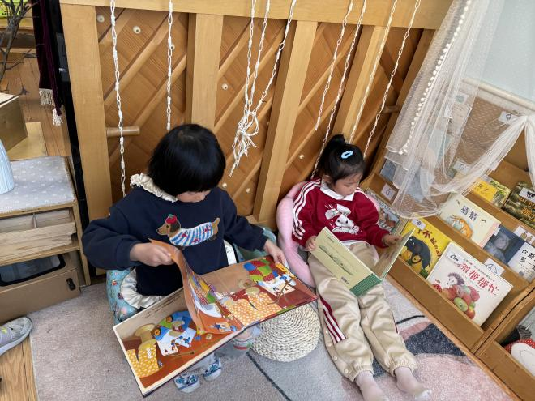 | 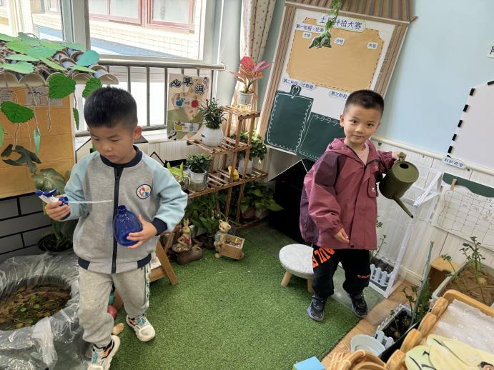
我们在图书区看书 | 今天给植物角的植物都浇水了
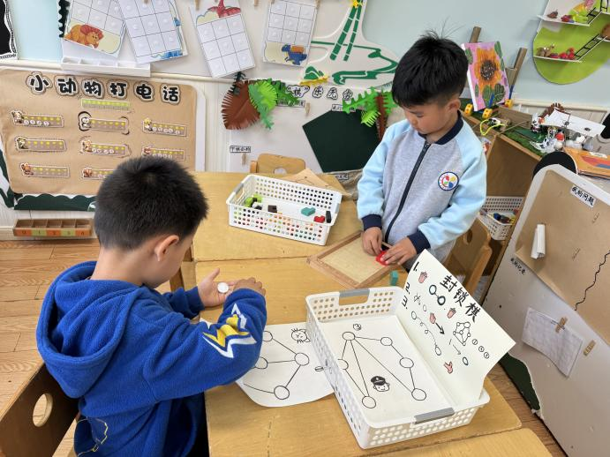 | 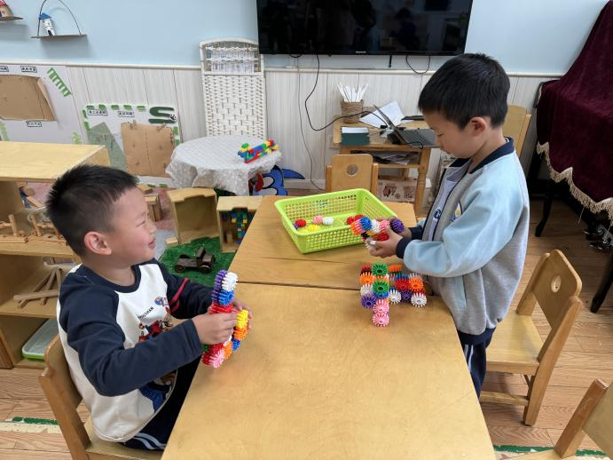
我们都沉浸在益智区的游戏中 | 我在桌面建构搭了一个坦克
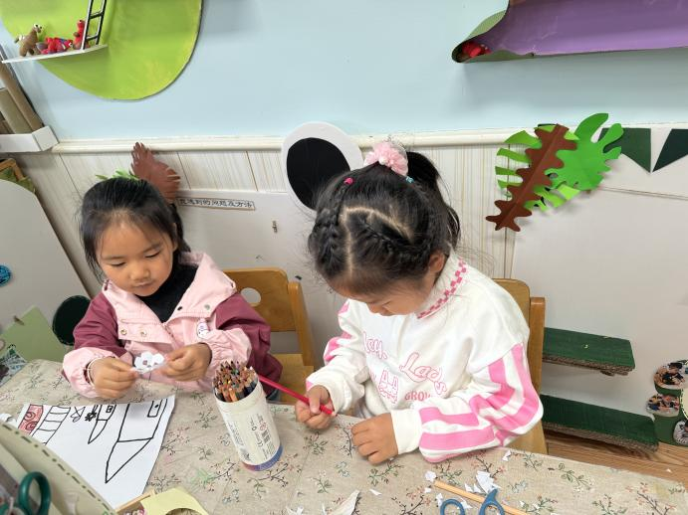 | 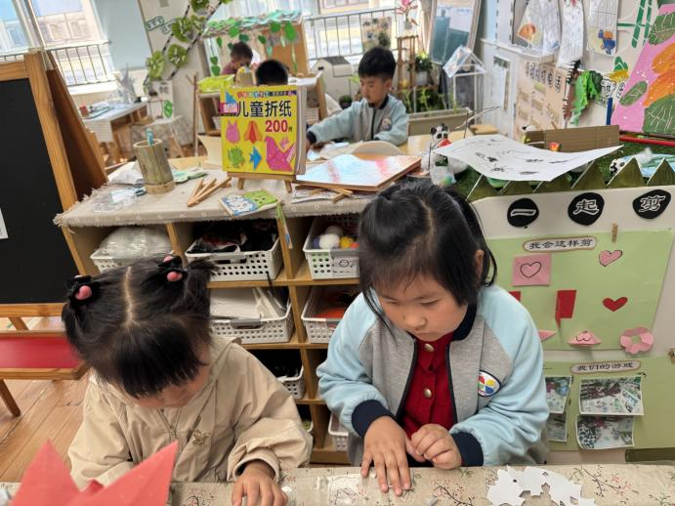
我在美工区做一把弓箭 | 我们两个在美工区玩剪纸

二、户外活动
幼儿园的户外活动区很多，有体锻活动区（滑滑梯、扔沙包、单脚跳、吊单杠、攀爬网、平衡游戏、袋鼠跳、脚踏车等）、户外游戏区（万能工匠、轮胎小山、音乐演奏会、好玩的沙等）、写生区。
今天我们一起在户外玩了攀爬架、滚筒。
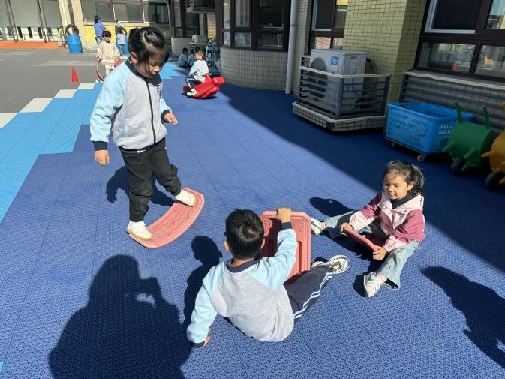 | 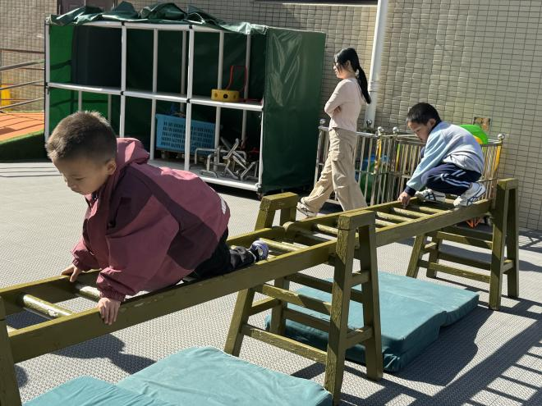
平衡板真好玩 | 我攀爬架要抓稳
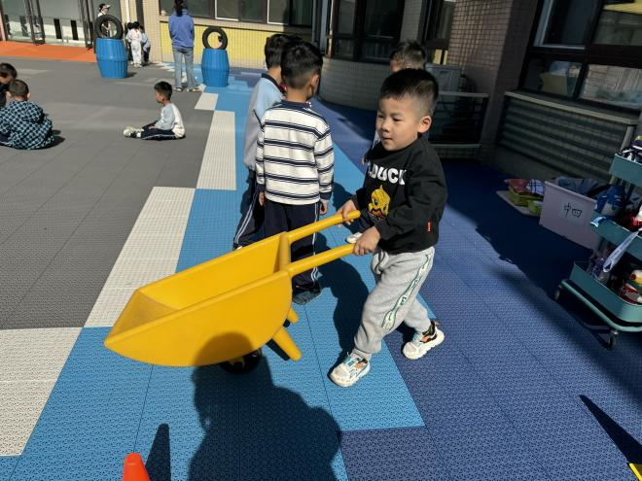 | 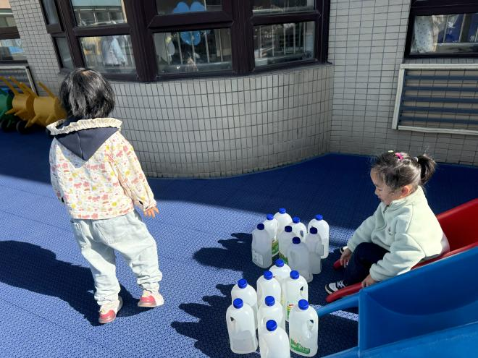
我推着小车过障碍物 | 牛奶桶太多，小车推不起来
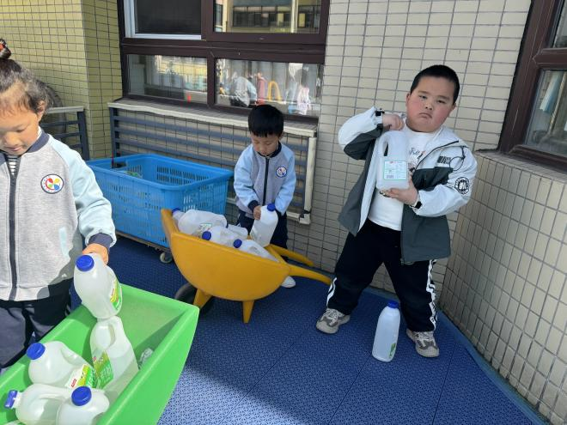 | 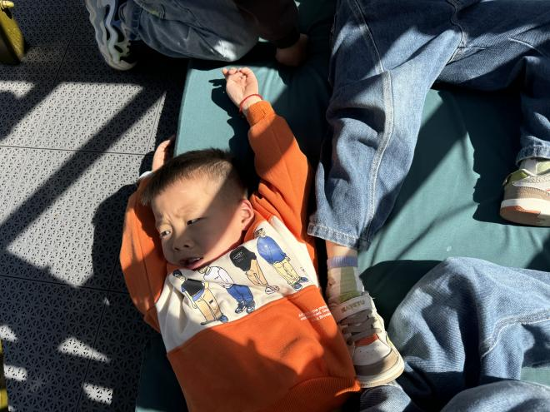
我举着牛奶桶在健身 | 玩累了，躺着真舒服

三、集体教学活动——语言：桃树下的小白兔
《桃树下的小白兔》是一则春天的美丽童话故事，它以桃花为主题，讲述了山羊、小猫、小松鼠、小蚂蚁将好朋友小白兔送来的桃花花瓣想象变成各种物品的故事，表现了生机盎然的大自然以及春天里的人、事之间和谐友好的情感。故事中生动形象的语言、优美的意境、欢快的情绪，赋予了幼儿丰富的想象，把孩子们带入了如诗如画的大自然中。
四、今日食谱
早点：牛奶、鸡蛋仔饼干
午餐：黑米饭、葱油清蒸鳕鱼、青菜炒香菇、番茄鸡蛋汤
下午点心：八宝咸粥
水果：哈密瓜、无籽红提

